WITAJCIE KOCHANI.

Cały czas tworzycie dokumenty tekstowe komputerowe.
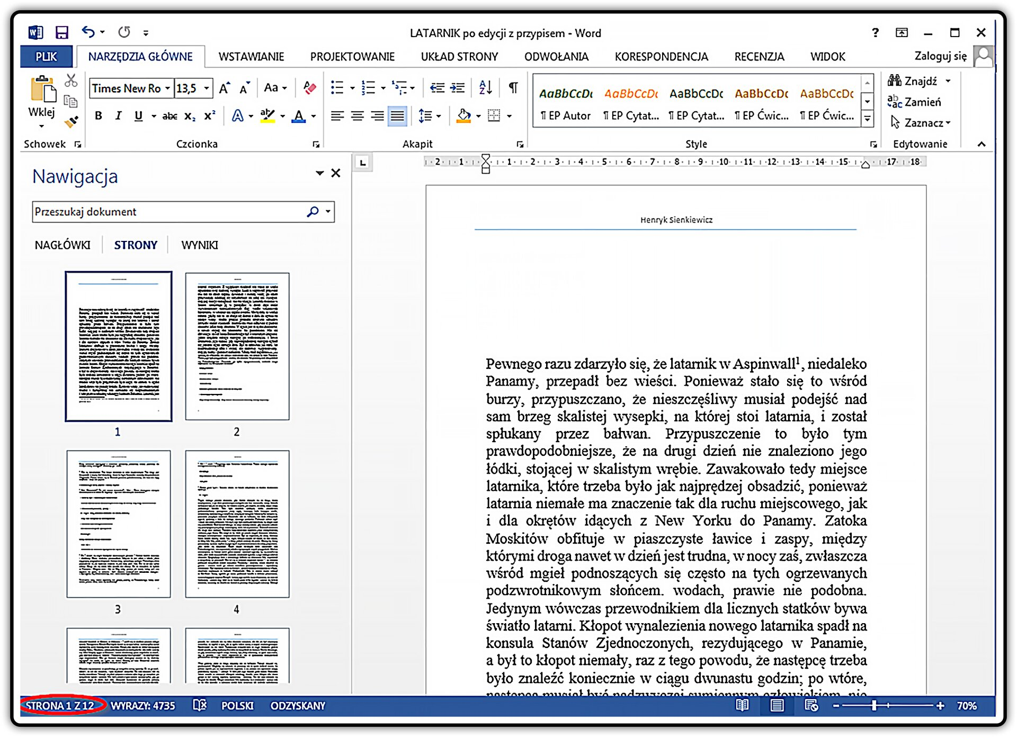
Mam nadzieję, że nie sprawia Wam to większych trudności.
1. Znacie ogólne możliwości edytorów tekstu.
2. Zapisujecie dokumenty tekstowe w pliku utworzonym folderze.
3. Stosujecie wyrównanie do środka, do lewej i prawej oraz justowanie.
4. Zmieniacie odstępy między akapitami.
5. Stosujecie interlinię.

A czy znacie przykładowe narzędzia i materiały, które dawniej służyły do pisania?

Praca domowa:
Korzystając z dodatkowych źródeł opisz rozwój narzędzi do pisania.
Pracę odsyłają uczniowie: Kornel, Maja, Mateusz ( nr2),Dominik, Konstancja.

